ERP-Historie der KVA – Einschätzung der IT
Verfasser: Markus Brenner, Leitung IT · 10.01.2026 · intern

1. Zeitstrahl
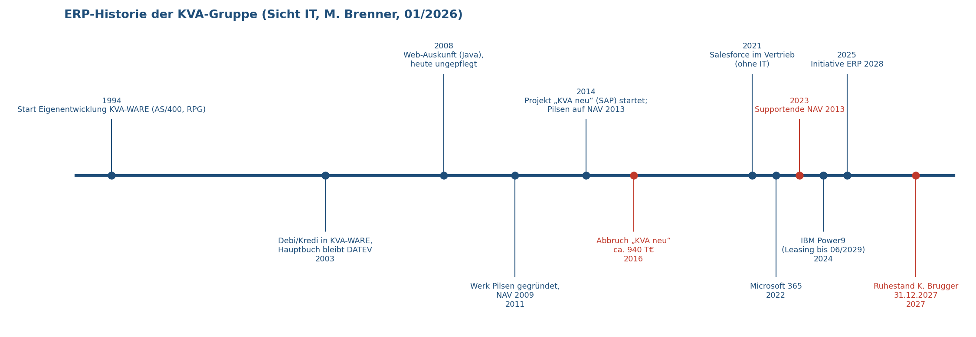
Jahr | Ereignis
1994 | Start Eigenentwicklung „KVA-WARE” auf IBM AS/400 (RPG), Entwickler: K. Brugger + externer Freelancer
1998 | Module Fertigung, Lager, Einkauf produktiv; Jahr-2000-Anpassung
2003 | Finanzbuchhaltung von DATEV (Steuerberater) in KVA-WARE integriert – Kreditoren/Debitoren in KVA-WARE, Hauptbuch und Abschluss weiterhin DATEV via Export
2008 | Web-Frontend für Auftragsauskunft (Java, inzwischen nicht mehr gewartet)
2011 | Gründung Werk Pilsen; Einführung Dynamics NAV 2009 durch tschechischen Partner
2014 | Upgrade Pilsen auf NAV 2013 R2
10/2014 | Start Projekt „KVA neu” mit SAP ERP 6.0 (Partner ProConsult Süd)
03/2016 | Abbruch „KVA neu” nach 17 Monaten; Kosten ca. 940 T€ (lt. Abschlussbericht Controlling 2016)
2017–2019 | Stabilisierung KVA-WARE, Hardware-Tausch IBM Power8
2021 | Einführung Salesforce Sales Cloud im Vertrieb (Initiative Vertriebsleitung, ohne Einbindung IT)
2022 | Microsoft 365, Teams, SharePoint
2023 | Supportende NAV 2013
2024 | IBM Power9 (Leasing bis 06/2029)
2025 | Projektinitiative ERP 2028

2. Warum ist „KVA neu” gescheitert? (Sicht IT)
- Keine klare Entscheidung zum Variantenkonfigurator – 3 Konzepte, keines umgesetzt.
- Key User nicht freigestellt; Auftragsspitze 2015.
- Datenmigration Stücklisten unterschätzt (Dubletten, keine Revisionsstände).
- Berater wechselte 3× den Projektleiter.
- GF-Wechselwirkung: Hr. Vogt hat Kernentscheidungen mehrfach revidiert (z. B. Seriennummern).
- 340 Listen aus KVA-WARE als Abnahmekriterium → nicht erfüllbar.
- Anmerkung handschriftlich von W. Vogt auf Ausdruck (eingescannt): „Der Berater hat uns SAP verkauft, das wir nie gebraucht haben. Nicht wir sind schuld.”

3. Zustand KVA-WARE heute
Stärken - Sehr schnell, stabil, Ausfälle < 2 h/Jahr - Perfekt auf Abläufe zugeschnitten (z. B. Maske F12 Fertigungsübersicht) - Keine Lizenzkosten
Schwächen - Wissen bei einer Person (Brugger, Ruhestand 31.12.2027 – Verlängerung als Freelancer „ausgeschlossen”, lt. Brugger; lt. Fr. Haller „vielleicht verhandelbar”) - Kein Variantenkonfigurator – Konfiguration erfolgt in Excel-Tool „KonfiX” (VBA, 2009, Entwickler hat Firma verlassen) - Keine Kapazitätsplanung, keine Chargen, rudimentäre Seriennummern (Freitextfeld) - Keine Mandantenfähigkeit, keine Fremdsprachen, nur EUR - Kein E-Rechnungsformat (XRechnung/ZUGFeRD) – Empfang aktuell via PDF-Viewer - Schnittstellen als Dateiexporte (CSV per FTP, nachts) - Green-Screen-Oberfläche (5250-Emulation), Webauskunft veraltet - Berechtigungen: faktisch jeder Anwender sieht alles

4. Empfehlung IT (Brenner)
- Standard-ERP mit Fertigungsfokus, Mittelstands-Anbieter bevorzugt.
- Betrieb: Private Cloud bei deutschem Partner oder On-Prem; reiner Public-SaaS „nur, wenn Offline-Fähigkeit für Fertigungsrückmeldung und Exportkontrolle geklärt”.
- Salesforce ablösen (Kosten 2025: ca. 68 T€/Jahr) – oder sauber integrieren.
- Pilsen nicht in Phase 1.
- Go-live 01.01.2028 ist „ambitioniert”; realistisch eher Mitte 2028, mit Puffer durch Freelancer-Vertrag Brugger.

